МИНИСТЕРВСТВО НАУКИ И ВЫСШЕГО ОБРАЗОВАНИЯ РОССИЙСКОЙ ФЕДЕРАЦИИ ПЕНЗЕНСКИЙ ГОСУДАРСТВЕННЫЙ УНИВЕРСИТЕТ
Кафедра «Вычислительная техника»

ОТЧЕТ
по лабораторной работе №2
по дисциплине: "Логика и основы алгоритмизации в инженерных задачах"
на тему: "Оценка времени выполнения программ"

Выполнили:
Студенты группы 23ВВВ2
Кочегин Валерий
Лисов Егор
Приняли:
Митрохин М. А.
Юрова О. В.

Пенза 2024
Цель работы

Изучить и измерить производительность алгоритмов, сравнить с предполагаемой сложностью программы.

Задание

Задание 1:
- Вычислить порядок сложности программы (О-символику).
- Оценить время выполнения программы и кода, выполняющего перемножение матриц, используя функции библиотеки time.h для матриц размерами от 100, 200, 400, 1000, 2000, 4000, 10000.
- Построить график зависимости времени выполнения программы от размера матриц и сравнить полученный результат с теоретической оценкой.
Задание 2:
- Оценить время работы каждого из реализованных алгоритмов на случайном наборе значений массива.
- Оценить время работы каждого из реализованных алгоритмов на массиве, представляющем собой возрастающую последовательность чисел.
- Оценить время работы каждого из реализованных алгоритмов на массиве, представляющем собой убывающую последовательность чисел.
- Оценить время работы каждого из реализованных алгоритмов на массиве, одна половина которого представляет собой возрастающую последовательность чисел, а вторая, – убывающую.
- Оценить время работы стандартной функции qsort, реализующей алгоритм быстрой сортировки на выше указанных наборах данных.

Ход работы
Задание 1.
Программа имеет порядок сложности n³, т. к. она имеет 3 вложенных цикла.

Таблица 1 – Результат работы программы 1
Размеры массива массивов | Время выполнения программы
100 | 5
200 | 36
400 | 331
1000 | 7396
2000 | 78947
4000 | 1284242
10000 | 10096171

// Что-то про результат написать, график и совпал или нет с теорией.

Задание 2.

Таблица 2 – Результат работы программы 2
 | Случайный | Возрастающий | Убывающий | Половинчатый
Shell | 0.892 | 0.002 | 0.002 | 0.001
Qs | 0.004 | 0.004 | 0.003 | 0.005
Qsort | 0.002 | 0.001 | 0.002 | 0.002

Метод сортировки Shell потратил больше всех времени на Случайны массив, но при этом на Половинчатый потратил меньше всех времени.
Метод сортировки Qs больше всех времени потратил на Половинчатый массив, данный метод на других видах массивов не показывает наилучшего результата
Метод сортировки Qsort потратил меньше всего времени на сортировку всех видов массивов, кроме Половинчатого.

Пояснительный текст к программе

Задание 1
Программа выполняет умножение двух матриц и измеряет время, затраченное на данную операцию для различных размеров матриц.

Задание 2
Программа измеряет время выполнения сортировки тремя способами четырех видов массивов: случайный, возрастающий, убывающий, половина массива возрастает, другая – убывает.
Результаты работы программы

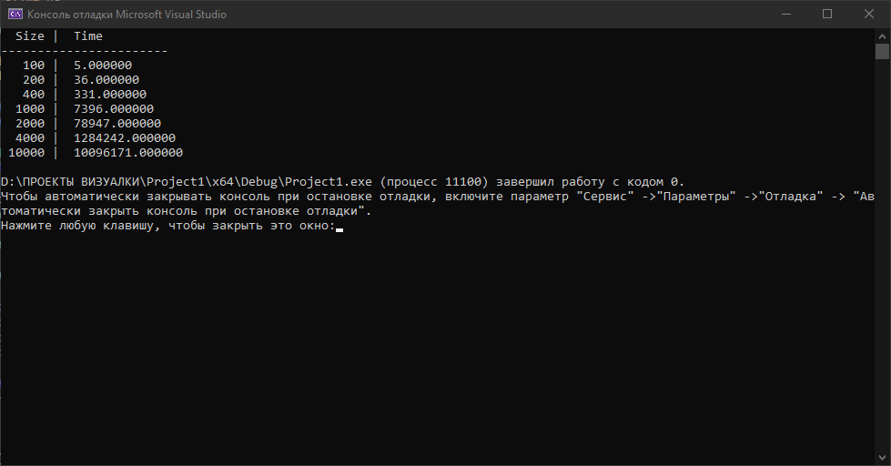
Рисунок 1 — Результаты работы программы пункта №1
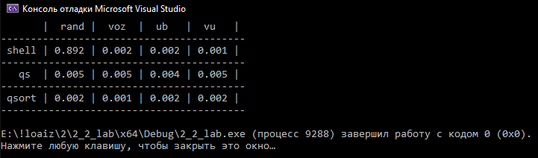
Рисунок 2 — Результаты работы программы пункта №2

Вывод
В ходе выполнения лабораторной работы была разработана программы, выполняющие задания Лабораторной работы №2. В процессе выполнения работы были использованы знания о расчёте сложности алгоритмов и затратах времени в зависимости от величины входных данных.

Листинг

Задание 1

#include <stdio.h>
#include <stdlib.h>
#include <time.h>

#define KOL_SIZE 7

int main(void)
{
setvbuf(stdin, NULL, _IONBF, 0);
setvbuf(stdout, NULL, _IONBF, 0);

const int ARR_SIZE[KOL_SIZE] = { 100, 200, 400, 1000, 2000, 4000, 10000 };

clock_t start, end; // объявляем переменные для определения времени выполнения
double itog_vr;

int i, j, r;
int elem_c;

printf(" Size | Time\n-----------------------\n");

for (int k = 0; k < KOL_SIZE; k++)
{
int size = ARR_SIZE[k];
int** a = (int**)malloc(size * sizeof(int*));
int** b = (int**)malloc(size * sizeof(int*));
int** c = (int**)malloc(size * sizeof(int*));

for (i = 0; i < size; i++)
{
a[i] = (int*)malloc(size * sizeof(int));
b[i] = (int*)malloc(size * sizeof(int));
c[i] = (int*)malloc(size * sizeof(int));
}

srand(time(NULL)); // инициализируем параметры генератора случайных чисел
while (i < size)
{
while (j < size)
{
a[i][j] = rand() % 100 + 1; // заполняем массив случайными числами
j++;
}
i++;
}
srand(time(NULL)); // инициализируем параметры генератора случайных чисел
i = 0; j = 0;
while (i < size)
{
while (j < size)
{
b[i][j] = rand() % 100 + 1; // заполняем массив случайными числами
j++;
}
i++;
}

start = clock();
for (i = 0; i < size; i++)
{
for (j = 0; j < size; j++)
{
elem_c = 0;
for (r = 0; r < size; r++)
{
elem_c = elem_c + a[i][r] * b[r][j];
c[i][j] = elem_c;
}
}
}
end = clock();
itog_vr = ((double)(end - start)) * 1000.0 / CLOCKS_PER_SEC;

printf("%6d | %lf\n", ARR_SIZE[k], itog_vr);

for (i = 0; i < size; i++)
{
free(a[i]);
free(b[i]);
free(c[i]);
}
free(a);
free(b);
free(c);
}
return(0);
}

Задание 2
#define _CRT_SECURE_NO_WARNINGS

#include <stdio.h>
#include <stdlib.h>
#include <time.h>
#include <Windows.h>

const int size = 100000;
int randarr1[size], randarr2[size], randarr3[size];
int vozrast1[size], vozrast2[size], vozrast3[size];
int ubiv1[size], ubiv2[size], ubiv3[size];
int vozubiv1[size], vozubiv2[size], vozubiv3[size];
int k = 0;
double vremya[12];

void zaparr(int* a, int* b, int* c, int* d, int size)
{
int i;
for (i = 0; i < size; i++) {
a[i] = rand() % 1000;
b[i] = i;
c[i] = size - i;
if (i < (size / 2)) { d[i] = i; }
else { d[i] = size - i - 1; }
}

}

void kopirka(int* a, int* b, int* c, int size)
{
for (int i = 0; i < size; i++) {
b[i] = a[i];
c[i] = a[i];
}
}

void shell(int* items, int count)
{
int i, j, gap, k;
int x, a[5];

a[0] = 9; a[1] = 5; a[2] = 3; a[3] = 2; a[4] = 1;

for (k = 0; k < 5; k++) {
gap = a[k];
for (i = gap; i < count; ++i) {
x = items[i];
for (j = i - gap; (x < items[j]) && (j >= 0); j = j - gap)
items[j + gap] = items[j];
items[j + gap] = x;
}
}
}

void qs(int* items, int left, int right) //вызов функции: qs(items, 0, count-1);
{
int i, j;
int x, y;
i = left; j = right;

/* выбор компаранда */
x = items[(left + right) / 2];

do {
while ((items[i] < x) && (i < right)) i++;
while ((x < items[j]) && (j > left)) j--;

if (i <= j) {
y = items[i];
items[i] = items[j];
items[j] = y;
i++; j--;
}
} while (i <= j);

if (left < j) qs(items, left, j);
if (i < right) qs(items, i, right);
}

int compare(const void* a, const void* b) {
return (*(int*)a - *(int*)b);
}

void schetShell(int* a, int* k)
{
clock_t start = clock();
shell(a, size);
clock_t end = clock();
vremya[*k] = ((double)(end - start) / CLOCKS_PER_SEC);
(*k)++;
}

void schetQs(int* a, int* k)
{
clock_t start = clock();
qs(a, 0, size - 1);
clock_t end = clock();
vremya[*k] = ((double)(end - start) / CLOCKS_PER_SEC);
(*k)++;
}

void schetQsort(int* a, int* k)
{
clock_t start = clock();
qsort(a, size, sizeof(int), compare);
clock_t end = clock();
vremya[*k] = ((double)(end - start) / CLOCKS_PER_SEC);
(*k)++;
}

int main() {

SetConsoleCP(1251);
SetConsoleOutputCP(1251);

srand(time(NULL));

zaparr(randarr1, vozrast1, ubiv1, vozubiv1, size);

kopirka(&randarr1[size], &randarr2[size], &randarr3[size], size);
kopirka(&vozrast1[size], &vozrast2[size], &vozrast3[size], size);
kopirka(&ubiv1[size], &ubiv2[size], &ubiv3[size], size);
kopirka(&vozubiv1[size], &vozubiv2[size], &vozubiv3[size], size);

schetShell(randarr1, &k);
schetShell(vozrast1, &k);
schetShell(ubiv1, &k);
schetShell(vozubiv1, &k);

schetQs(randarr2, &k);
schetQs(vozrast2, &k);
schetQs(ubiv2, &k);
schetQs(vozubiv2, &k);

schetQsort(randarr3, &k);
schetQsort(vozrast3, &k);
schetQsort(ubiv3, &k);
schetQsort(vozubiv3, &k);

printf(" | rand | voz | ub | vu |\n-----------------------------------------\n");
printf(" shell | %3.3lf | %3.3lf | %3.3lf | %3.3lf |\n-----------------------------------------\n", vremya[0], vremya[1], vremya[2], vremya[3]);
printf(" qs | %3.3lf | %3.3lf | %3.3lf | %3.3lf |\n-----------------------------------------\n", vremya[4], vremya[5], vremya[6], vremya[7]);
printf(" qsort | %3.3lf | %3.3lf | %3.3lf | %3.3lf |\n-----------------------------------------\n", vremya[8], vremya[9], vremya[10], vremya[11]);

return 0;
}

